Bac 2022 Nouvelle Calédonie Sciences physiques pour Sciences de l'ingénieur.e
Jour 2 EXERCICE III – L’intérêt énergétique d’une PAC (10 points)
Durée : 30 min Correction © https://labolycee.org
Mots clés : bilans énergétiques, premier principe de la thermodynamique, transfert thermique, travail
- Q_{F}, Q_{C} et W_{e} sont les deux transferts thermiques et le travail algébriquement reçu par le fluide caloporteur, respectivement de l’air extérieur, du logement à chauffer et du réseau électrique. Recopier sur la copie le schéma de la chaîne énergétique d’une pompe à chaleur (figure 2) et le compléter avec les termes suivants : source froide, source chaude, réseau électrique, Q_{F}, Q_{C} et W_{e}.
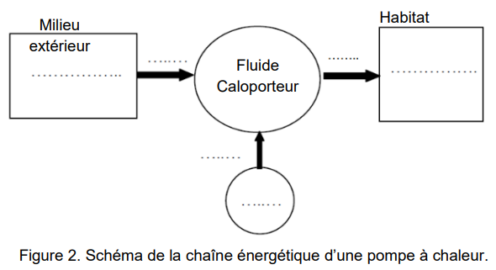
Source chaude
Q_{F}
Q_{C}
Source froide

W_{E}

Réseau électrique

Remarque : Le sujet indique « La PAC assure le transfert thermique d’un milieu froid vers un milieu chaud, c’est à dire l’inverse du sens nature ». C’est vrai, mais …
Attention, en réalité il y a deux transferts :
- transfert depuis l’air extérieur (milieu chaud) vers le fluide caloporteur (milieu froid) T_{air} > T_{Fluide}
- transfert depuis le fluide caloporteur (devenu milieu chaud grâce à l’apport d’énergie électrique et au compresseur qui permet le passage à l’état liquide) vers l’habitat (milieu froid).

2. Indiquer, en expliquant, la valeur de la variation d'énergie interne ΔU du système {fluide caloporteur} au cours d'un nombre entier de cycles thermiques.
À la fin de chaque cycle, le fluide se retrouve dans le même état physique qu’au début du cycle, les températures et pressions sont les mêmes. Ainsi l’énergie interne du système n’ pas varié. ΔU = 0.

3. À partir du premier principe de la thermodynamique appliqué au système {fluide caloporteur}, établir la relation entre Q_{F}, Q_{C} et W_{e}.
ΔU = 0
Q_{F} + W_{e} + Q_{C} = 0

Attention ici Q_{F}, Q_{C} et W_{e} sont des valeurs algébriques, Q_{F} et W_{e} sont positives car reçues par le fluide, tandis que Q_{C} est négative car cédée par le fluide.

4. À partir de cette dernière relation, vérifier que la valeur du CoP dans le cas étudié est égale à 3.
On nous donne et le CoP est défini dans le sujet par CoP = .
D’après la réponse précédente : Q_{F} + W_{e} + Q_{C} = 0
+ W_{e} + Q_{C} = 0
+ W_{e} = 0
= – W_{e}
Q_{C} = – 3 W_{e}
|Q_{C} | = |– 3 W_{e}| = 3 W_{e}

CoP =

Le transfert thermique cédé par un radiateur électrique est considéré comme égal au travail électrique fourni.
5. En déduire l’intérêt d’une pompe à chaleur en comparant la consommation électrique d’une PAC à celle d’un radiateur électrique pour un même chauffage du logement.
La consommation électrique de la PAC est :
CoP = 3 = donc W_{e} =
La consommation électrique du radiateur est W_{e}.

On constate qu’avec la PAC la consommation électrique est divisée par 3 pour un même chauffage du logement.

